Предмет | Сольфеджио
класс | 2 класс ШПП (вечерняя группа)
Студент-практикант | Ямщикова Анастасия Алексеевна
Преподаватель-консультант | Захарчук А.А.
Дата урока | 06.04.20
Продолжительность занятия | 1:10

- Знаки в минорных диезных тональностях.

Они считаются точно так же, как и в мажорных тональностях.
Исходная тональность – ля минор (в ней знаков нет). Далее нужно построить чистую квинту вверх – тональность ми минор (1 диез).Затем построить кварту вниз, взять следующий после ля звук – тональность си минор (2 диеза). И т.д. Будьте внимательны при построении чистой квинты от ноты си! 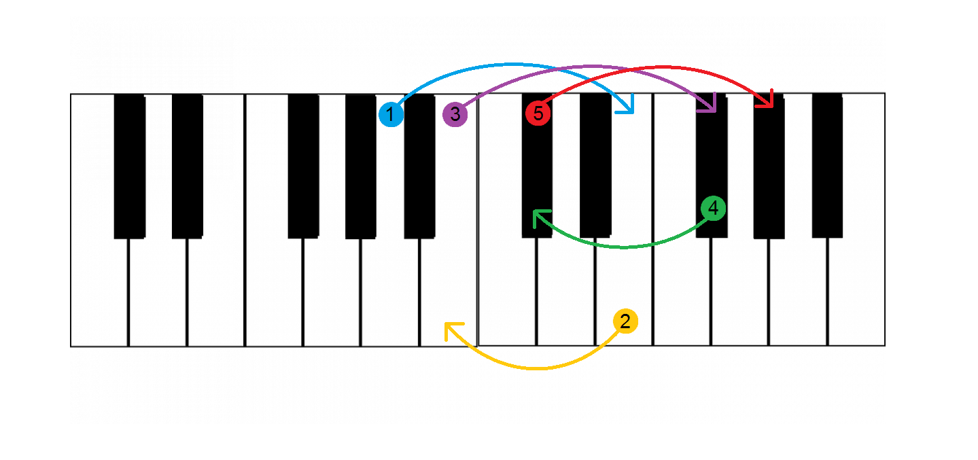
Играть и проговаривать: ля минор – знаков нет, ми минор – 1 диез, си минор – 2 диеза, фа диез минор – 3 диеза, до диез минор – 4 диезаи т. д.

- Запомните порядок появления диезов при ключе

С помощью скороговорки:
«Кошка ехала в такси…»
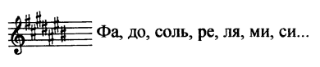

- Параллельные тональности

Вспомните, как находить параллельные тональности.

Параллельные тональности — это тональности, которые имеют одинаковое количество ключевых знаков. В такой паре тональностей одна является мажорной, а другая — минорной. Если вы хотите найти параллельную тональность мажора, то вам нужно малую терцию вниз. В случае, когда известен минор, следует построить малую терцию вверх, чтобы получить названиепараллельной мажорной тональности.

- Главные трезвучия

Вспомни главные трезвучия, и на каких ступенях они строятся.

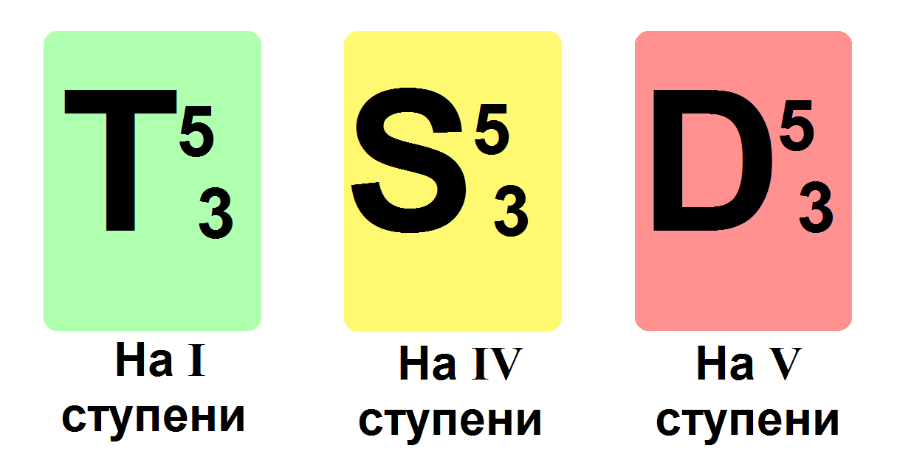

Тоническое трезвучие, Субдоминантовое трезвучие и Доминантовое трезвучие.
Сыграй в тональностях До мажор, Ре мажор и Фа мажор (не забывай про знаки при ключе!)

- Домашнее задание
а) Отгадай кроссворд.

 |  |  |  |  |  |  |  |  |  |  |  |  | 5
 |  |  |  |  |  |  |  | 6
 |  |  | 8 |  |  |  |  |  |  |  | 2
 |  |  |  |  |  | 4 |  |  |  |  |  |  |  |  |  | 12
 |  |  |  |  | 3
 | 7
 |  |  |  |  |  |  |  | 10
9
 |  |  |  |  |  |  | 1
 |  |  |  |  |  |  |  |  | 11
По горизонтали:
- Длительность, которая содержит в себе четыре четверти

- Аккорд из трех звуков, выстроенных по терциям

- Знак, который отменяет повышение или понижение звука

- III ступень в тональности ми минор
- Одно из главных трезвучий, которое строится на V ступени и имеет сильное тяготение к тонике.
- Согласованность звуков между собой. Каким обобщающим словом можно назвать мажор и минор?

По вертикали:
- Одно из главных трезвучий, которое строится на IV ступени.

- Название интервала, в котором 3 ступени или 2 тона.
- Полный устой в ладу, главный звук в тональности.
- Знак повышения звука

- Созвучие из двух звуков

- Название интервала, в котором 5 ступеней или 3,5 тона.

б) Зачеркните тот ритмический рисунок, который не подходит к данным словам.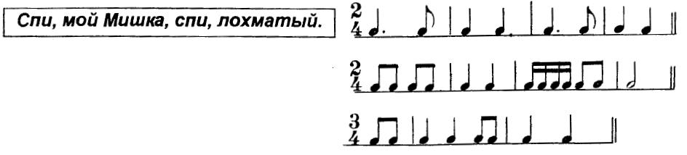
в) Если утверждение НЕВЕРНО, то раскрась его номер, если ВЕРНО–
НЕ раскрашивай.
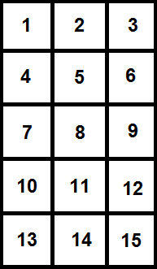
- Чтобы построить квинту надо отсчитать четыре ступени
- Тоника – это третья ступень лада
- В гармоническом виде минора ничего не изменяется
- Ритмическая фигура «восьмая и две шестнадцатые» равна 2-м четвертям
- В мелодическом виде минор повышаются Vи VI ступени
- Трезвучие – это аккорд из трех звуков, выстроенных по терциям
- Прима это аккорд
- В Ми мажоре 2 диеза
- Соль мажор и ре минор это параллельные тональности
- Фа – до вверх это чистая квинта
- Ре мажор и си минор это параллельные тональности
- Си – фа вверх это чистая квинта
- В натуральном миноре всегда повышается VII ступени
- Четверть с точкой и восьмая равны целой
- Субдоминанта строится на V ступени.

